Załącznik nr 6.2 do SWZ
OPIS PREZEDMIOTU ZAMÓWIENIA
Nazwa zamówienia: Modernizacja budynków szkół podstawowych na terenie gminy Zbuczyn
– etap 3
Część zamówienia: 2. Wymiana instalacji odgromowej, orynnowania i okien dachowych w budynku Szkoły Podstawowej w Izdebkach - Kosnach
Adres budowy: Niepubliczna Szkoła Podstawowa w Izdebkach - Kosnach, Izdebki-Kosny 38, 08-111 Krzesk.
Przeznaczenie obiektów: Budynek użyteczności publicznej – Szkoła Podstawowa
- Przedmiot zamówienia: Wymiana instalacji odgromowej oraz orynnowania
Stan istniejący:
Zgodnie z PN-86/E - 05002 budynek podlega ochronie odgromowej. W istniejącym budynku należy wymienić starą instalację odgromową nie spełniającą swojej roli ze względu na przerwanie w wielu miejscach jej ciągłości. Istniejące przewody odprowadzające prowadzone były wewnątrz rur spustowych co spowodowało ich korozję i przerwanie ciągłości oraz zniszczyło rury spustowe, które również wymagają wymiany.
Istniejąca instalacja odgromowa wymaga wykonania remontu z dostosowaniem do obecnie obowiązujących przepisów w zakresie ochrony odgromowej. Istniejącą instalację odgromową objętą niniejszym opracowaniem należy zdemontować i wykonać nową. Wszelkie powstałe w wyniku demontażu ubytki oraz nieszczelność należy uzupełnić oraz uszczelnić dedykowanymi materiałami dekarskimi zapewniającymi szczelność poszycia dachowego.
Dach budynku wykonany jest jako dwuspadowy, na każdym z segmentów o różnym stopniu nachylenia, pokryty blachą trapezową. Rury spustowe z PVC Ø 90mm. Część rur jest wprowadzonych do opaski odprowadzającej wody opadowe od budynku, część posiada żygacze odrzucające wody odpadowe od budynku na tereny zielone (obowiązek odtworzenia).
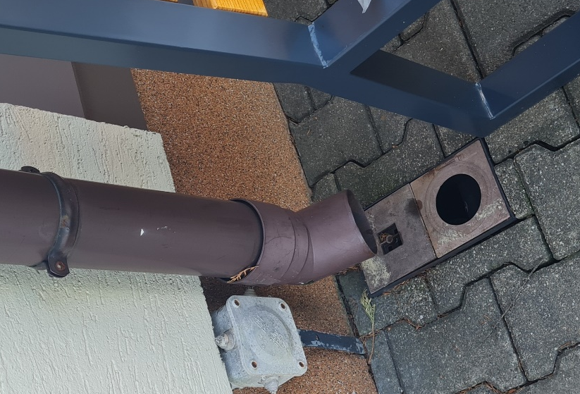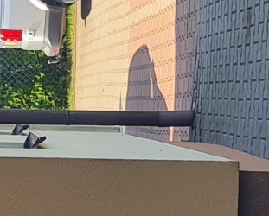
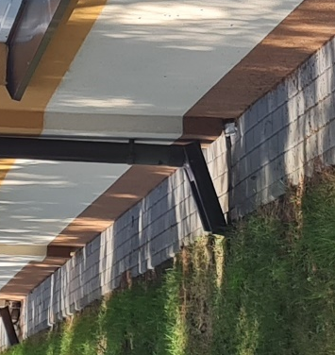
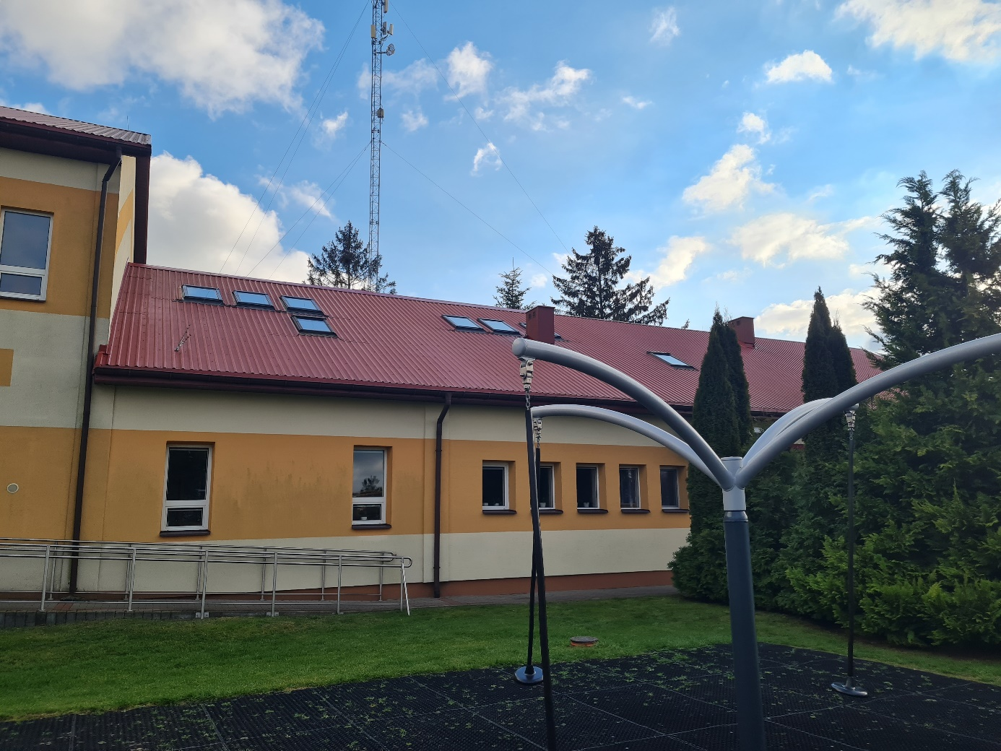
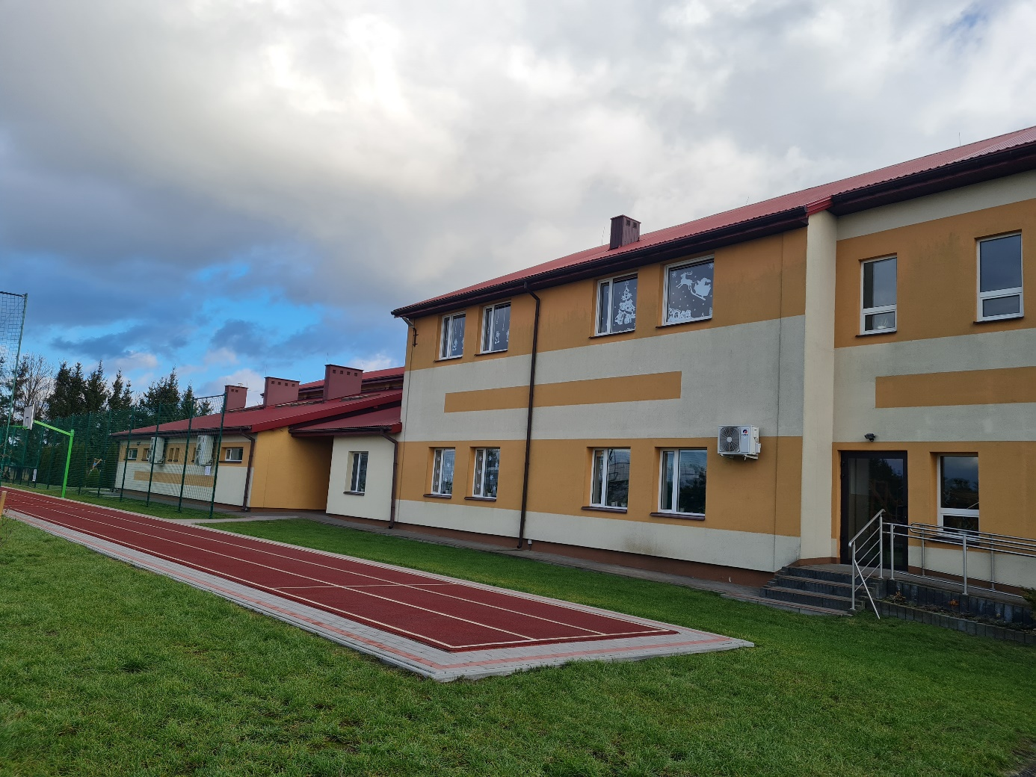

Zakres robót:
- Demontaż istniejącej instalacji odgromowej (przewody odprowadzające, zwody poziome, złącza kryzowe, itp.) wraz z niezbędnymi robotami ogólnobudowlanymi - bez odzysku elementów, utylizacja pozostałości w gestii wykonawcy.
- Demontaż rur spustowych oraz ich utylizacja.
- Montaż nowych przewodów odprowadzających, zwodów poziomych, złącz oraz pozostałych elementów instalacji odgromowej w miejscach zdemontowanej. Przewody odprowadzające należy zamontować poza rurami spustowymi, na uchwytach dystansowych. Zwody poziome wykonać drutem stalowym ocynkowanym FeZn φ 8 mm. na uchwytach dystansowych. Uchwyty te nie mogą dziurawić dachu oraz powinny zapewnić odstęp min 2 cm od dachu. Odległości miedzy uchwytami nie powinny przekraczać 1 m.
- Montaż nowych rur spustowych wraz z uchwytami oraz odprowadzeniem wód opadowych w sposób dotychczasowy.

Wszystkie elementy budowlane nie przewodzące, znajdujące się nad powierzchnią dachu (kominy, ściany przeciwpożarowe itp.) należy wyposażyć w zwody i połączyć z siatką zwodów zamocowanych na powierzchni dachu, wszystkie metalowe części budynku, znajdujące się nad powierzchnią dachu, należy połączyć z najbliższym zwodem lub przewodem odprowadzającym, należy unikać prowadzenia zwodów nad wylotami kominów.
Wszystkie metalowe części budynku, znajdujące się na powierzchni dachu, powinny być połączone z najbliższym zwodem lub przewodem odprowadzającym w taki sposób, Żeby spełniony był warunek ciągłości połączeń.
Miarodajnym sposobem oceny skuteczności uziemienia jest wykonanie pomiarów rezystancji uziemienia instalacji odgromowej. Rezystancja systemu uziemień nie powinna być większa niż 10 Ω. Jeżeli wartość ta będzie większa należy zastosować uziom pionowy w wykonaniu pręta stalowego typu GALMAR pogrążanego w pobliżu złącza kontrolnego. W przypadku konieczności wykonania dodatkowego uziomu występuje konieczność odtworzenia nawierzchni (np. kostki). W zał. rzut dachu z naniesionym rozmieszczeniem uziomów pionowych.
Na etapie wykonywania urządzenia piorunochronnego (LPS) powinny być sprawdzone wszystkie zasadnicze jego części, które po zakończeniu budowy nie będą dostępne do oględzin.
Z instalacją odgromową na dachu połączyć metalowe rynny okapowe i spadowe, stalowe stałe drabiny dachowe, metalowe obudowy wentylatorów, kanałów wentylacyjnych i wywiewek dachowych jeśli takie występują.
Sprzęt i osprzęt instalacyjny należy mocować do podłoża w sposób trwały zapewniający mocne i bezpieczne jego osadzenie.

Materiały
Instalację odgromową wykonać zgodnie z normą PN – IEC 1024 – 1 – 1 – 2001 zwody poziome i przewody odprowadzające wykonać drutem stalowym ocynkowanym φ 8 mm.
Stosować osprzęt odgromowy i konstrukcje wsporcze wyłącznie ocynkowane.
Rury spustowe - stal ocynkowana, powlekana obustronnie poliuretanem, grubość rdzenia stalowego 0.6 mm + Zn 275 g/m² + poliuretan 50µm, kolorystyka dostosowana do istniejącej.
Należy stosować urządzenia, wyroby i materiały posiadające świadectwo dopuszczenia do stosowania w budownictwie lub świadectwo kwalifikacji jakości, względnie oznaczonych państwowym znakiem jakości lub znakiem bezpieczeństwa, wydanymi przez uprawnione jednostki kwalifikujące.

Przepisy prawne związane z wykonaniem zamierzonego zamierzenia budowlanego
- Kodeks Pracy (tekst jedn. Dz. U. z 2023 r., poz. 1465 z późniejszymi zmianami),
- Prawo Budowlane (Dz. U. z 2024 r. , poz. 725 z późniejszymi zmianami),
- Rozporządzenie Ministra Gospodarki w sprawie bezpieczeństwa i higieny pracy przy urządzeniach i instalacjach energetycznych (Dz.U. z 2019 r., poz. 1830).
- Rozporządzenie Ministra Infrastruktury z dnia 12 kwietnia 2002 r. w sprawie warunków technicznych, jakim powinny odpowiadać budynki i ich usytuowanie (Dz. U. z 2022 r. poz. 1225 z późn. zm.)
- Rozporządzenie Ministra Pracy i Polityki Socjalnej w sprawie ogólnych przepisów bezpieczeństwa i higieny pracy (Dz. U. z 2003 r. poz. 169, 1650 z późn. zm.)
- Rozporządzenie Ministra Edukacji Narodowej i Sportu z dnia 31 grudnia 2002 r. w sprawie bezpieczeństwa i higieny w publicznych i niepublicznych szkołach i placówkach (Dz. U. z 2020 r. poz. 1604 z późn. zm.)
- Rozporządzenie Ministra Edukacji Narodowej z dnia 12 sierpnia 2020 r. zmieniające rozporządzenie w sprawie bezpieczeństwa i higieny w publicznych i niepublicznych szkołach i placówkach (Dz. U. 2020 r. poz. 1386 z późn. zm.)

- Przedmiot zamówienia: Wymiana okien połaciowych.

Prace zawierają:
- wykonanie obmiaru z natury;
- demontaż starej stolarki okiennej drewnianej i jej utylizacja;
- dostawę i montaż nowych okien dachowych;

Zakres robót:
- demontaż istniejących okien drewnianych o wymiarach 71 x 97 cm w świetle futryny – 10 szt.;
- demontaż istniejącego okna drewnianego o wymiarach 71 x 48 cm w świetle futryny – 1 szt
- zamontowanie nowej stolarki okiennej wraz z kołnierzem uszczelniającym z dodatkową termoizolacją dostosowanym do istniejącego pokrycia dachu (blacha trapezowa) – 11 szt, należy dostosować wymiary mniejszego otworu okiennego do pozostałych;
- wykonanie obróbek niezbędnych do uzyskania szczelności pokrycia dachu;
- wykonanie obróbki wewnątrz budynku – odtworzenie zabudowy g-k wraz z wykończeniem (gips, farba);
- oczyszczenie powierzchni stolarki po jej montażu oraz powierzchni lokalu przy miejscu wymiany okien;

Materiały
Okna dachowe - aluminiowo-tworzywowe, 3 szybowe, otwieranie dolne, Uw=1,0W/m²K,
wielokomorowe profile PCV wzmocnione rdzeniami stalowymi, o konstrukcji obrotowej (skrzydło można obracać wokół osi o 180° i zablokować je zasuwką ryglującą).
Zestaw szybowy wypełniony argonem, szyba zewnętrzna hartowana. Szyby skrajne wykonane ze szkła niskoemisyjnego. Ug=0,7W/m2K.
Klamka umieszczona w dolnej części skrzydła umożliwiająca dwustopniowe mikrouchylanie.
na przykład: Fakro PTP-V U4 lub równoważne.

Materiały stosowane podczas wykonywania prac powinny być dopuszczone do powszechnego obrotu i zastosowania w budownictwie na obszarze Unii Europejskiej, w odpowiednim standardzie oraz zgodnie z wszelkimi obowiązującymi normami. Wszystkie elementy powinny być fabrycznie nowe. Wymagane jest przekazanie odpowiednich dokumentów deklarujących jakość i sprawności m.in. atestów, kart katalogowych, deklaracji zgodności, certyfikatów, aprobat technicznych.

Wykonawca zapewni wszystkie niezbędne materiały budowlane nawet jeśli nie zostały wyszczególnione w niniejszym opisie przedmiotu zamówienia jeśli są niezbędne do wykonania przedmiotu zamówienia np. silikon, akryl itp.
Wykonawca przez rozpoczęciem robót zobowiązany jest do przedstawienia Zamawiającemu do zatwierdzenia w formie pisemnej zestawienia materiałów, wyrobów i urządzeń przeznaczonych do wbudowania. Muszą one być zgodne z minimalnymi wymaganiami określonymi w OPZ.
Wykonawca ma obowiązek wykonania wszelkich robót, także nieopisanych dosłownie w niniejszym opisie, a będących technologicznie powiązanymi, pomocniczymi i towarzyszącymi, dla robót wypisanych, a także robót, których wykonanie jest niezbędne dla wykonania robót przewidzianych w niniejszym zadaniu – z przyczyn technologicznych i innych, w tym w szczególności robót przygotowawczych, robót zabezpieczających, ustawienie niezbędnych rusztowań i balustrad zabezpieczających, osłonięcie i zabezpieczenie istniejących okien i drzwi, istniejących i wykonanych instalacji, niezbędne roboty rozbiórkowe lub demontażowe, odtworzenie rozebranych lub zdemontowanych elementów, naprawienie elementów zniszczonych w wyniku podejmowanych działań, usunięcie z istniejących elementów zanieczyszczeń i zabrudzeń powstałych w wyniku podejmowanych działań oraz wszelkie inne roboty towarzyszące, przygotowawcze, transportowe, pomocnicze i inne, niezbędne dla wykonania robót będących przedmiotem zamówienia.
W okresie prac Wykonawca będzie:
- utrzymywać teren prac w należytym porządku, usunięcie odpadów pozostałych z prac rozbiórkowych - Wykonawca wywiezie i zutylizuje we własnym zakresie,
- prace wynikające z nadmiernego hałasu i zanieczyszczenia, lub innych przyczyn powstałych w następstwie jego sposobu działania wykonywać poza godzinami użytkowania obiektu, lub w uzgodnieniu z Zamawiającym,
- Wykonawca będzie przestrzegać przepisów ochrony przeciwpożarowej,
- podczas realizacji robót Wykonawca będzie przestrzegać przepisów dotyczących bezpieczeństwa i higieny pracy, w szczególności Wykonawca ma obowiązek zadbać, aby personel nie wykonywał pracy w warunkach niebezpiecznych, szkodliwych dla zdrowia oraz nie spełniających odpowiednich wymagań sanitarnych,
- Wykonawca będzie odpowiedzialny do prowadzenia prac w taki sposób, aby nie dezorganizowały czasu pracy szkoły do momentu odbioru ostatecznego.

Przepisy prawne związane z wykonaniem zamierzonego zamierzenia budowlanego
- Ustawa z dnia 11 września 2019 r. Prawo zamówień publicznych (Dz. U. z 2023 r. poz. 1605 z późn. zm.)
- Ustawa z dnia 7 lipca 1994 r. Prawo budowlane (Dz. U. z 2023 r. poz. 682 z późn. zm.)
- Rozporządzenie Ministra Infrastruktury z dnia 12 kwietnia 2002 r. w sprawie warunków technicznych, jakim powinny odpowiadać budynki i ich usytuowanie (Dz. U. z 2022 r. poz. 1225 z późn. zm.)
- Rozporządzenie Ministra Pracy i Polityki Socjalnej w sprawie ogólnych przepisów bezpieczeństwa i higieny pracy (Dz. U. z 2003 r. poz. 169, 1650 z późn. zm.)
- Rozporządzenie Ministra Edukacji Narodowej i Sportu z dnia 31 grudnia 2002 r. w sprawie bezpieczeństwa i higieny w publicznych i niepublicznych szkołach i placówkach (Dz. U. z 2020 r. poz. 1604 z późn. zm.)
- Rozporządzenie Ministra Edukacji Narodowej z dnia 12 sierpnia 2020 r. zmieniające rozporządzenie w sprawie bezpieczeństwa i higieny w publicznych i niepublicznych szkołach i placówkach (Dz. U. 2020 r. poz. 1386 z późn. zm.)

